МУНИЦИПАЛЬНОЕ БЮДЖЕТНОЕ ДОШКОЛЬНОЕ ОБРАЗОВАТЕЛЬНОЕ УЧРЕЖДЕНИЕ
«ДЕТСКИЙ САД ОБЩЕРАЗВИВАЮЩЕГО ВИДА С ПРИОРИТЕТНЫМ ОСУЩЕСТВЛЕНИЕМ ДЕЯТЕЛЬНОСТИ
ПО СОЦИАЛЬНО - ЛИЧНОСТНОМУ РАЗВИТИЮ ДЕТЕЙ «ЭНЕРГЕТИК» Г. НЕРЮНГРИ

КОНСПЕКТ
итоговой непосредственно образовательной деятельности
по познавательно-речевому развитию
с использование ИКТ
«У СОЛНЫШКА В ГОСТЯХ»
в группе ОРН для детей 3-4 лет

Воспитатель I категории:
Клименко Виталина Вячеславовна

Цель: создать условия для воспитания детей и развития у них интеллектуальных компетенций в непосредственной образовательной деятельности по познавательно-речевой направленности.

Задачи:
Образовательные:
Продолжать учить узнавать животное по описанию, подбирать антонимы, глаголы, обозначающие характерные действия животных.
Закрепить знания предлогов, употреблять существительное с предлогами.
Учить изображать предметы нетрадиционной формой рисования.
Активизировать словарь по теме «Весна».
Развивающие:
Развивать умение наблюдать, анализировать, сравнивать.
Развивать познавательные процессы (внимание, память, мышление) и положительные эмоции.
Развивать связную речь, интонационную выразительность.
Воспитательные:
Воспитывать активность, инициативность, любовь к природе, ко всему живому.

Ход НОД:

- Ознакомление с темой НОД
- Ребята,
Летела к нам сова - большая голова,
Летела, летела на ветку дерева села,
Головой по сторонам повертела,
А в клюве приглашение от солнца принесла.
- Вам прочесть? (Ответы детей.)
«Ребята, приглашаю вас в гости в весенний лес, полный сказочных чудес, поиграть и мне лучи нарисовать. Солнышко»
- Дидактическая игра «Виды транспорта»
- Ну что, отправимся в путешествие? А на чём можно отправиться в путешествие? (Дети перечисляют виды транспорта.)
- Дидактическая игра «Наоборот»
- Молодцы, как много идей! Я предлагаю поехать всё-таки на поезде. Согласны? (Ответы детей.)
- На столе лежат вагончики, выберите себе по одному. Вы согласны быть вагончиками? (Ответы детей.) А кем же тогда буду я? (Ответы детей.) Правильно, я буду большим паровозом.
- Чтобы получился настоящий поезд нам нужно узнать какой вагон за каким будет следовать. Кто первый даст правильный ответ, тот и встанет за мной, затем следующий и так далее.
- Начинаем?!
- Летом тепло, а зимой?.. (холодно).
- Дорога широкая, а тропинка?.. (узкая).
- Днем светло, а ночью ?.. (темно).
- Снег холодный, а солнышко?.. (теплое).
- Ручей мелкий, а речка?.. (глубокая).
- Земля черная, а снег?.. (белый).
- Заяц зимой белый, а летом?.. (серый).
- Какой длинный поезд получился?
- Динамическая пауза - речевое упражнение «Чух-чух»
- Готовы? Поехали! Застучали вагончики по рельсам «Чух-чух, чух-чух…»
- Презентация «Весна»
- Куда же мы приехали? (Ответы детей.)
- Отгадайте загадку.
Если птички прилетели
Песню весело запели
И медведь в лесу дремучем
Пробудился ото сна.
Значит к нам пришла?.. (Весна.)
- Теперь внимательно посмотрите, что весной в природе происходит? Солнце светит ярко. Плачут сосульки. Тает снег, бегут ручейки. Появляется трава. Прилетают птицы. Появляются цветы. Просыпаются медведь, ёжик и насекомые.
- Зрительная дидактическая игра «Дикие животные» (режим дальнего и ближнего зрения)
- Ребята, мне кажется, я слышу какой-то шум! И кажется это на дальней полянке. Вы видите там кого-нибудь? (Ответы детей.)
- А рядом с нами? (Ответы детей.)
- Как назвать этих животных одним словом? (Ответы детей.)
- Динамическая пауза «Весёлые зверушки»
- Где они живут? (Ответы детей.) Так они дома и им весело! Потанцуем и мы с ними, сделаем зарядку. Становитесь быстро в кружок!
- Давайте попрыгаем, как зайчики! А теперь походим, как медведи! Повиляйте хвостиком, как лисички! Вот как весело!
- Мнемотаблица «Весна»
- Посмотрите, какую интересную табличку нам дикие животные оставили!
 |  | 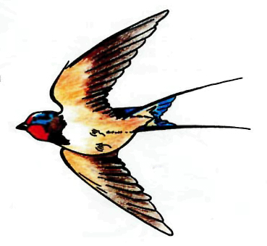 | 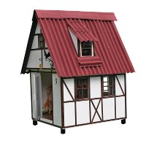
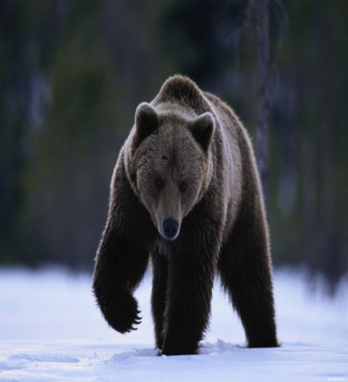 |  | 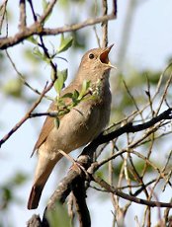 | 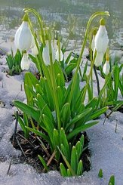
Попробуем рассказать и покажем руками по ней стихотворение.
- Внимание!
Травка зеленеет. Солнышко блестит
Ласточка с весною в сени к нам летит.
Пробирается медведь сквозь лесной валежник
Стали птицы песни петь,
И расцвёл подснежник.
- Дыхательная гимнастика «Аромат цветов»
- Много цветов расцвело на пригорке. Давайте вдохнём их аромат.
Через нос делаем спокойный вдох, задерживаем дыхание и медленно выдыхаем» А- ах». 3 раз.
- Художественное слово
- А вот и наше любимое солнышко.
Солнышко красное.
Гори, гори ясно
В небо пташкой залети
Нашу землю освети,
В море рыбкой поплыви
Нашу землю оживи!
Всех на свете детушек
Обогрей, оздорови.
- Какое солнышко? (Ответы детей.)
- Пальчиковый игротренинг – нетрадиционное рисование в крупе «Лучики для солнышка»
- Ребятки, у меня солнышко есть, а вот лучиков у него пока нет, давайте каждый из вас нарисует лучики для солнышка, и тогда в весеннем лесу будет ещё светлее и теплее.
Дети рисуют пальчиками лучи солнышку на крупе.
- Игра на воображение «Солнечное тепло»
- Какое замечательные солнышко у вас получилось.
- Протяните свои ладошки к солнышку, погрейте их. Прислоните к лицу, и вы ощутили солнечное тепло. Вот так пригревает солнышко и нашу Землю.
- Дидактическая игра «Потерялись домашние животные»
- Послушайте, мне кажется или кто-то плачет? Что-то здесь случилось. У кого бы узнать? Обращает внимание на сову.
- Спрошу у совы…
- Сова мне рассказала о том, что животные заблудились и не могут найти дорогу домой.
- Дидактическая игра «Отгадай животное»
- Отгадаем, какие это животные и где они живут.
- Это домашнее животное, с пушистым хвостом, ловит мышей. (Ответы детей.)
- Назовите ласково кошку. (Ответы детей.)
- А что любит делать кошка? (Ответы детей.)
- Какая шёрстка у неё? (Ответы детей.)
- Где живёт кошка? (Ответы детей.)
- Как мяукает кошка? (Ответы детей.)
Воспитатель ставит кошку за елочкой.
- Это большое рогатое домашнее животное с длинным хвостом. Оно ест травку. (Ответы детей.)
- Как мычит корова? (Ответы детей.)
- Где живет корова? (Ответы детей.)
- Какую пользу корова приносит человеку? (Ответы детей.)
Воспитатель ставит корову под дерево.
- Это домашнее животное, которое охраняет дом? (Ответы детей.)
- Что умеет делать собака? (Ответы детей.)
- Где живёт собака? (Ответы детей.)
- Как лает собака? (Ответы детей.)
Воспитатель ставит собаку около кошки.
- Дидактическая игра «Прятки»
- А животные с вами хотят поиграть в прятки. Сыграем с ними?
- Где стоит корова? (Ответы детей.)
- Где стоит собака? (Ответы детей.)
- Где сидит кошка? (Ответы детей.)
- Динамическая пауза «Отведём животных к бабушке»
- Как назвать одним словом этих животных? (Ответы детей.)
- Значит где они живут? (Ответы детей.) Поможем им добраться до бабушки?
- Тогда в путь! Аккуратно идите, поднимайте выше ножки, наклоняйтесь под веточки, прыгайте через ручеёк.
- Игровая ситуация «Встреча с бабушкой»
- А вот и бабушкин домик! Давайте постучимся к ней.
Стучатся. Выходит бабушка. Дети здороваются.
- Здравствуйте, мои дорогие! Большое вам спасибо, что нашли моих любимых домашних животных. Я вас за это молочком из-под моей коровушки угощу.
Выносит на разносе стаканчики с молоком. Угощает детей. Дети благодарят её за угощение.
- Сюрпризный момент «Подарок от солнышка»
- Посмотрите, куда это наша сова смотрит? Интересно! Сейчас посмотрю и я!
Подходит к домику и выносит мешок.
- Давайте вместе заглянем, посмотрим, что там в мешке? Ребята, это же шарики.
Воспитатель смотрит на сову.
- Это, наверное, нам подарок от солнышка. Скажем солнышку «Спасибо!»
- Игровой момент «Возвращение домой»
- Пора ребята возвращаться домой!
- Мы по лесу погуляли,
Поиграли, подышали
И вернулись без сомненья
Все с хорошим настроеньем.
- Рефлексия «Солнышко и тучки»
- А теперь, детишки, если вам понравилось, то поставьте на фланелеграф солнышко, а если нет, тогда отнесите туда тучку.
- Спасибо вам, ребята. Мне было очень приятно с вами прогуляться по весеннему лесу.

